Второй день недели детской книги
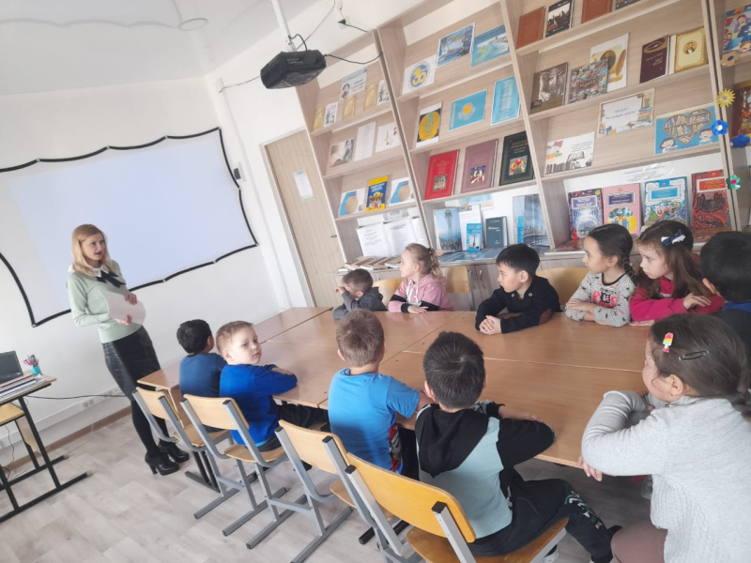
В начале занятия дети познакомились с праздником «День детской книги», с историей возникновения рассказала библиотекарь школы Краснопольская А.Н. Потом детям был показан мультфильм «Мойдодыр». После просмотра дети отвечали на вопросы учителя . В конце мероприятия дети посмотрели книжки со сказками Чуковского. Мероприятие ребятам очень понравилось.
07.04.2022

